建平实验小学科技节活动方案

活动主题：体验、创新、收获
序号 | 内容 | 简介 | 活动安排 | 准备设备 | 年龄段 | 图片
1 | AI创意语音互动 | 以人工智能语音识别技术原理为核心设计人工智能语音识别任务。 | 45人/班； | 电脑23台（建议在信息计算机房开展活动） | 三年级~~五年级 | 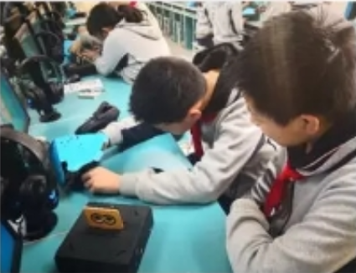
1 | AI创意语音互动 | 以人工智能语音识别技术原理为核心设计人工智能语音识别任务。 | 小组形式开展（4位学生/组）； | 电脑23台（建议在信息计算机房开展活动） | 三年级~~五年级
1 | AI创意语音互动 | 以人工智能语音识别技术原理为核心设计人工智能语音识别任务。 | 操作演示（10分钟）； | 电脑23台（建议在信息计算机房开展活动） | 三年级~~五年级
1 | AI创意语音互动 | 以人工智能语音识别技术原理为核心设计人工智能语音识别任务。 | 学生互动体验（25分钟）；  - 智能小鱼灯  - 语音问答机  - 智能测距  - 智能温度播报 | 建议最好有投影仪或电子屏幕设备 | 三年级~~五年级
2 | AI无人驾驶 | 以图像识别原理及技术为核心设计任务，围绕动物识别、植物识别、人脸识别等多项目图像识别技术，让孩子通过动手实践体验图像识别技术，掌握和了解图像识别概念及要点 | 45人/班； | 需要有一个4米*4米的空旷空间，用于放置无人驾驶专用场地 | 三年级~~五年级 | 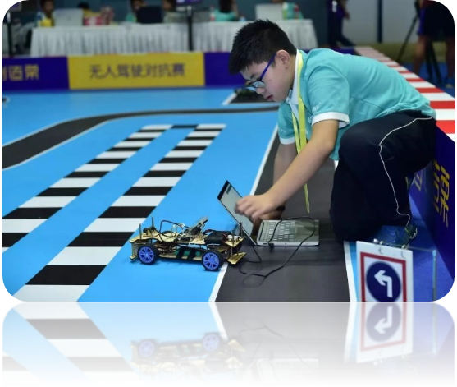
2 | AI无人驾驶 |  | 小组形式开展（4位学生/组）； | 需要有一个4米*4米的空旷空间，用于放置无人驾驶专用场地 | 三年级~~五年级
2 | AI无人驾驶 |  | 操作演示（10分钟）； | 需要有一个4米*4米的空旷空间，用于放置无人驾驶专用场地 | 三年级~~五年级
 |  |  |  | 建议最好有投影仪或电子屏幕设备 | 三年级~~五年级
2 | AI无人驾驶 |  | 学生互动体验（25分钟）；  1、体验无人车的运行与简单编程（编程为修改参数） | 建议最好有投影仪或电子屏幕设备 | 三年级~~五年级
3 | 数字化传感器 | 以数字化传感器为载体，直观的了解例如空气、温湿度、热度、力等数据 | 45人/班； | 电脑23台（建议在信息计算机房开展活动） | 三年级~~五年级 | 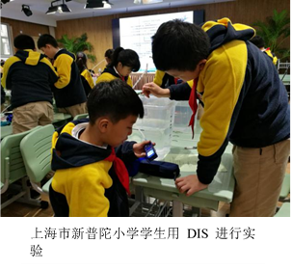
3 | 数字化传感器 | 以数字化传感器为载体，直观的了解例如空气、温湿度、热度、力等数据 | 小组形式开展（4位学生/组）； | 电脑23台（建议在信息计算机房开展活动） | 三年级~~五年级
3 | 数字化传感器 | 以数字化传感器为载体，直观的了解例如空气、温湿度、热度、力等数据 | 操作演示（10分钟）； | 建议最好有投影仪或电子屏幕设备 | 三年级~~五年级
3 | 数字化传感器 | 以数字化传感器为载体，直观的了解例如空气、温湿度、热度、力等数据 | 学生互动体验（25分钟）；  - 空气湿度  - 土壤湿度  - 氧气  - 二氧化碳  - 力  - 心率 | 准备若干小植物用于活动体验 | 三年级~~五年级

报价明细表

序号 | 内容 | 数量 | 单位 | 单价 | 总价 | 备注
1 | AI创意语音互动 | 4 | 套 | 2000 | 8000
2 | AI无人驾驶 | 4 | 套 | 2500 | 10000
3 | 数字化传感器 | 4 | 套 | 1750 | 7000 | 6种/套
4 | 人员费用 | 5 | 天 | 2500 | 12500 | 5人/天，共5天
5 | 人员行程费用 | 5 | 天 | 250 | 1250 | 5人/天，共5天
6 | 活动策划费 | 1 | 次 | 5000 | 5000
7 | 设备运输费 | 2 | 次 | 500 | 1000
7 | 税收 |  |  | 2955 | 2955 | 6%的服务税率
合计 |  |  |  |  | 47700

上海智竺数码科技有限公司
联系人：陈磊
联系电话：18516102236

